**תרגיל סוף סמסטר – צופן השביל המתפתל Route cipher**

1. כתוב פונקציה שמבצעת הצפנה בשיטת Route cipher.

הפונקציה **מקבלת** 3 פרמטרים:

* טקסט להצפנה (ראה דוגמא בתמונה - Input Message)
* מפתח ההצפנה (ראה דוגמא בתמונה – Secret Key)
* האם להצפין **עם** כיוון השעון או **נגד** כיוון השעון (ראה דוגמא בתמונה – The shape of the path)

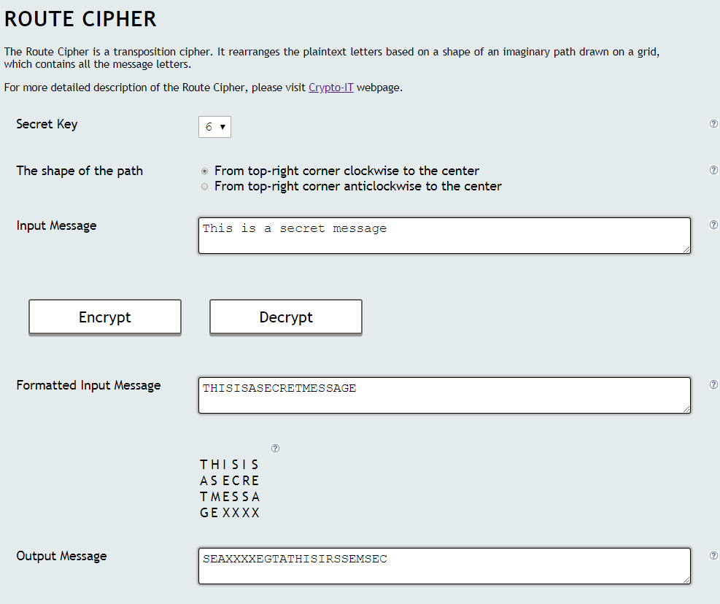

הפונקציה **מחזירה** את הטקסט המוצפן בשיטת Route cipher.

1. כתוב פונקציה שמבצעת פענוח של מסר שהוצפן בשיטת Route cipher.

הפונקציה **מקבלת** 3 פרמטרים:

* טקסט מוצפן
* מפתח ההצפנה
* האם המסר הוצפן **עם** כיוון השעון או **נגד** כיוון השעון

הפונקציה **מחזירה** את הטקסט המקורי.

קישור לאתר הסימולציות לשימושכם:

<http://www.online.crypto-it.net/eng/route.html>

**הנחיות הגשה:**

על מנת לקבל ציון סופי, עליך להגיש:

1. **קובץ פייתון** שמכיל את הפתרון (פונקציית ההצפנה ופונקציית הפענוח).

* יש לכתוב הערות ליד כל פעולה משמעותית.
* חובה לתת שמות משמעותיים למשתנים.

1. **סרטון עם מצלמה פתוחה ושיתוף מסך**

* בסרטון עליך להסביר **בעל פה את החשיבה האלגוריתמית**, את דרך הפתרון שכתבת., תוך כדי **הצבעה** על הקוד במקום שבו החשיבה האלגוריתמית באה לידי ביטוי.

**בהצלחה!!**